Итак, Вы хотите обработать свои экспериментальные данные по модели Глазунова-Гендугова.

Для этого Вам понадобится несколько вещей: Python, любая среда разработки (IDE)/редактор кода (Code editor) для него (от IDLE до VSCode, да хоть neovim если Вам удобнее и привычнее использовать его. В данной инструкции я буду использовать VSCodium, просто потому что я к нему привык) и любая программа для расчёта производных (в первоисточниках использовали программу Maxima, я использовал сайт <https://www.derivative-calculator.net/> из-за того, что он проще и быстрее).

ШАГ ПЕРВЫЙ: СКАЧИВАЕМ PYTHON  
открываем любимый браузер, идём на сайт <https://www.python.org/>

находим кнопку downloads.

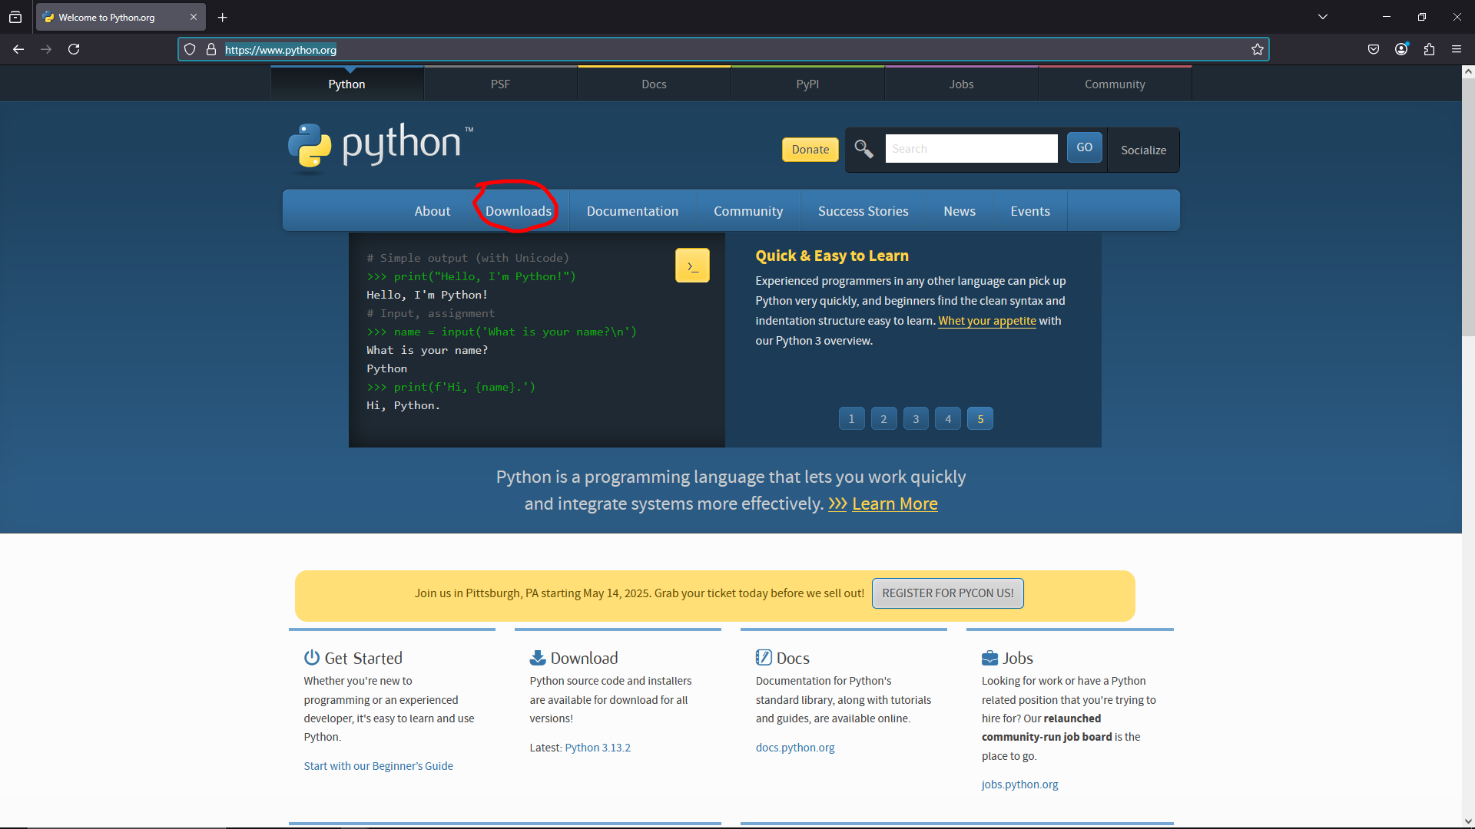нажимаем на неё, видим следующую картину, нажимаем кнопку, выделенную красным:

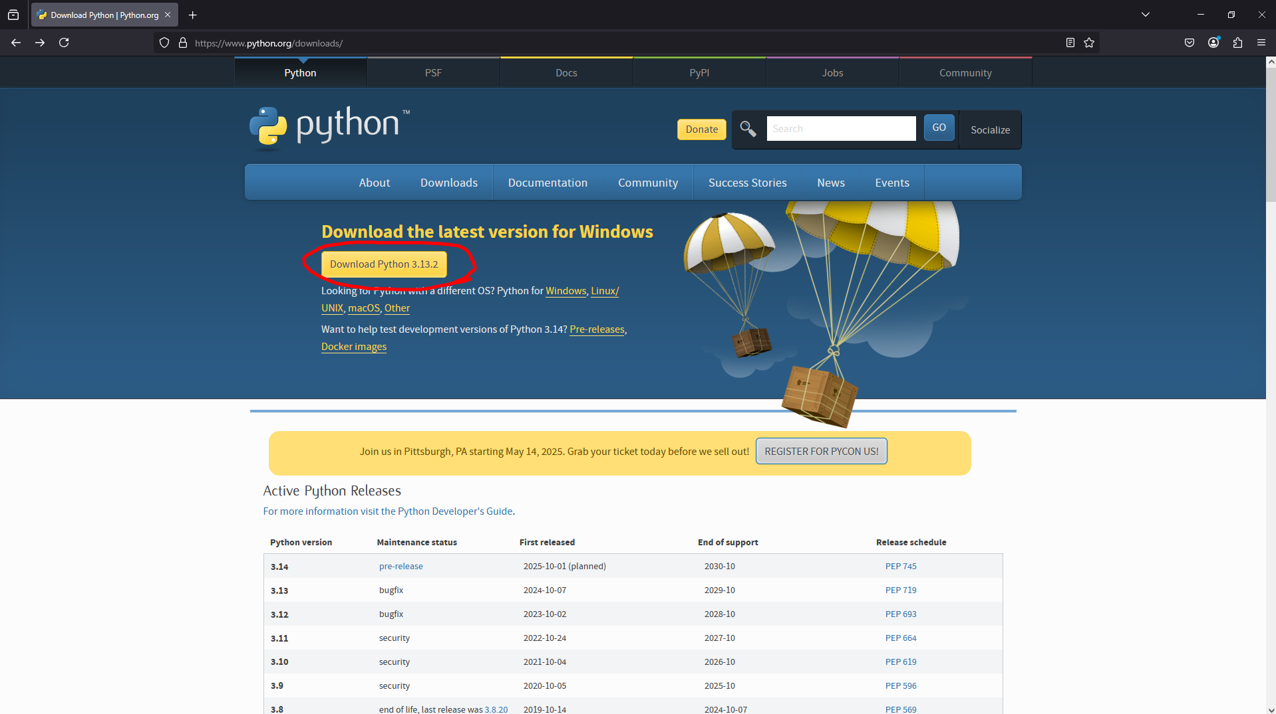после того, как файл загрузился, открываем папку загрузки и открываем загрузившийся .exe файл

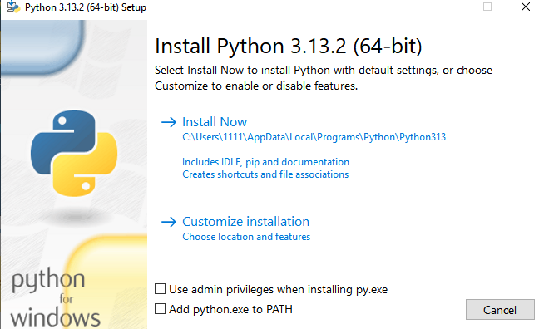нажимаем install now, он нам сразу поставит и сам python, и idle, и pip (IDLE и pip нам понадобятся позже). Когда установка завершится, просто закрываем установщик.

ШАГ 2. УСТАНОВКА И НАСТРОЙКА VSCodium (опционально)

Теперь нам понадобится редактор кода (технически он у нас уже есть, но IDLE слишком неудобный по моему мнению, поэтому мы поставим другой. Если Вы знаете, как работать с IDLE или Вы хотите установить другой редактор кода/IDE и знаете как это делать, то этот шаг Вы можете пропустить).

Открываем браузер, переходим на сайт vscodium.com

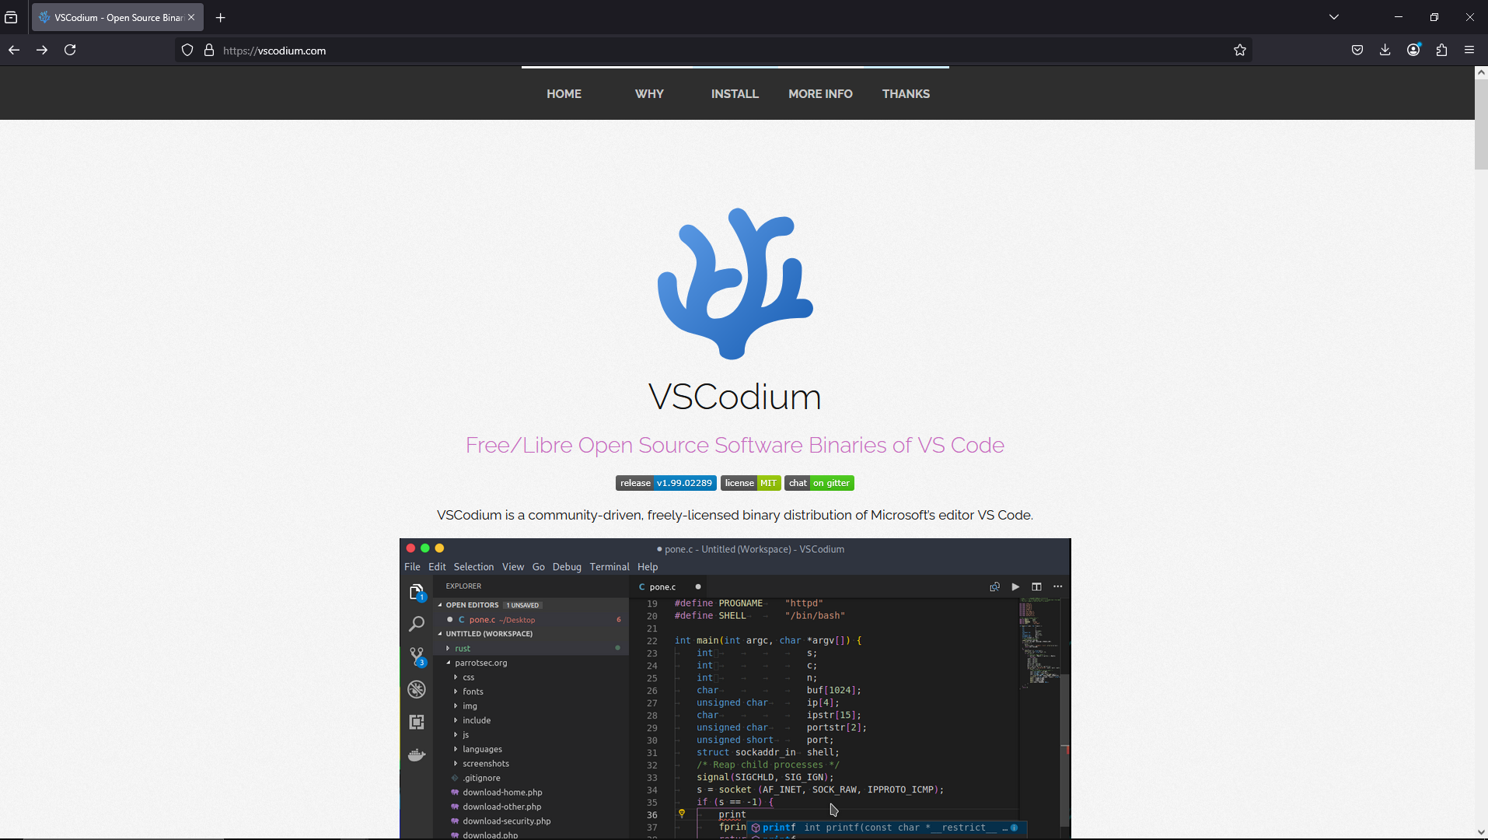Прокручиваем ниже мимо рассказа про то, кто они и почему они существуют, до большой 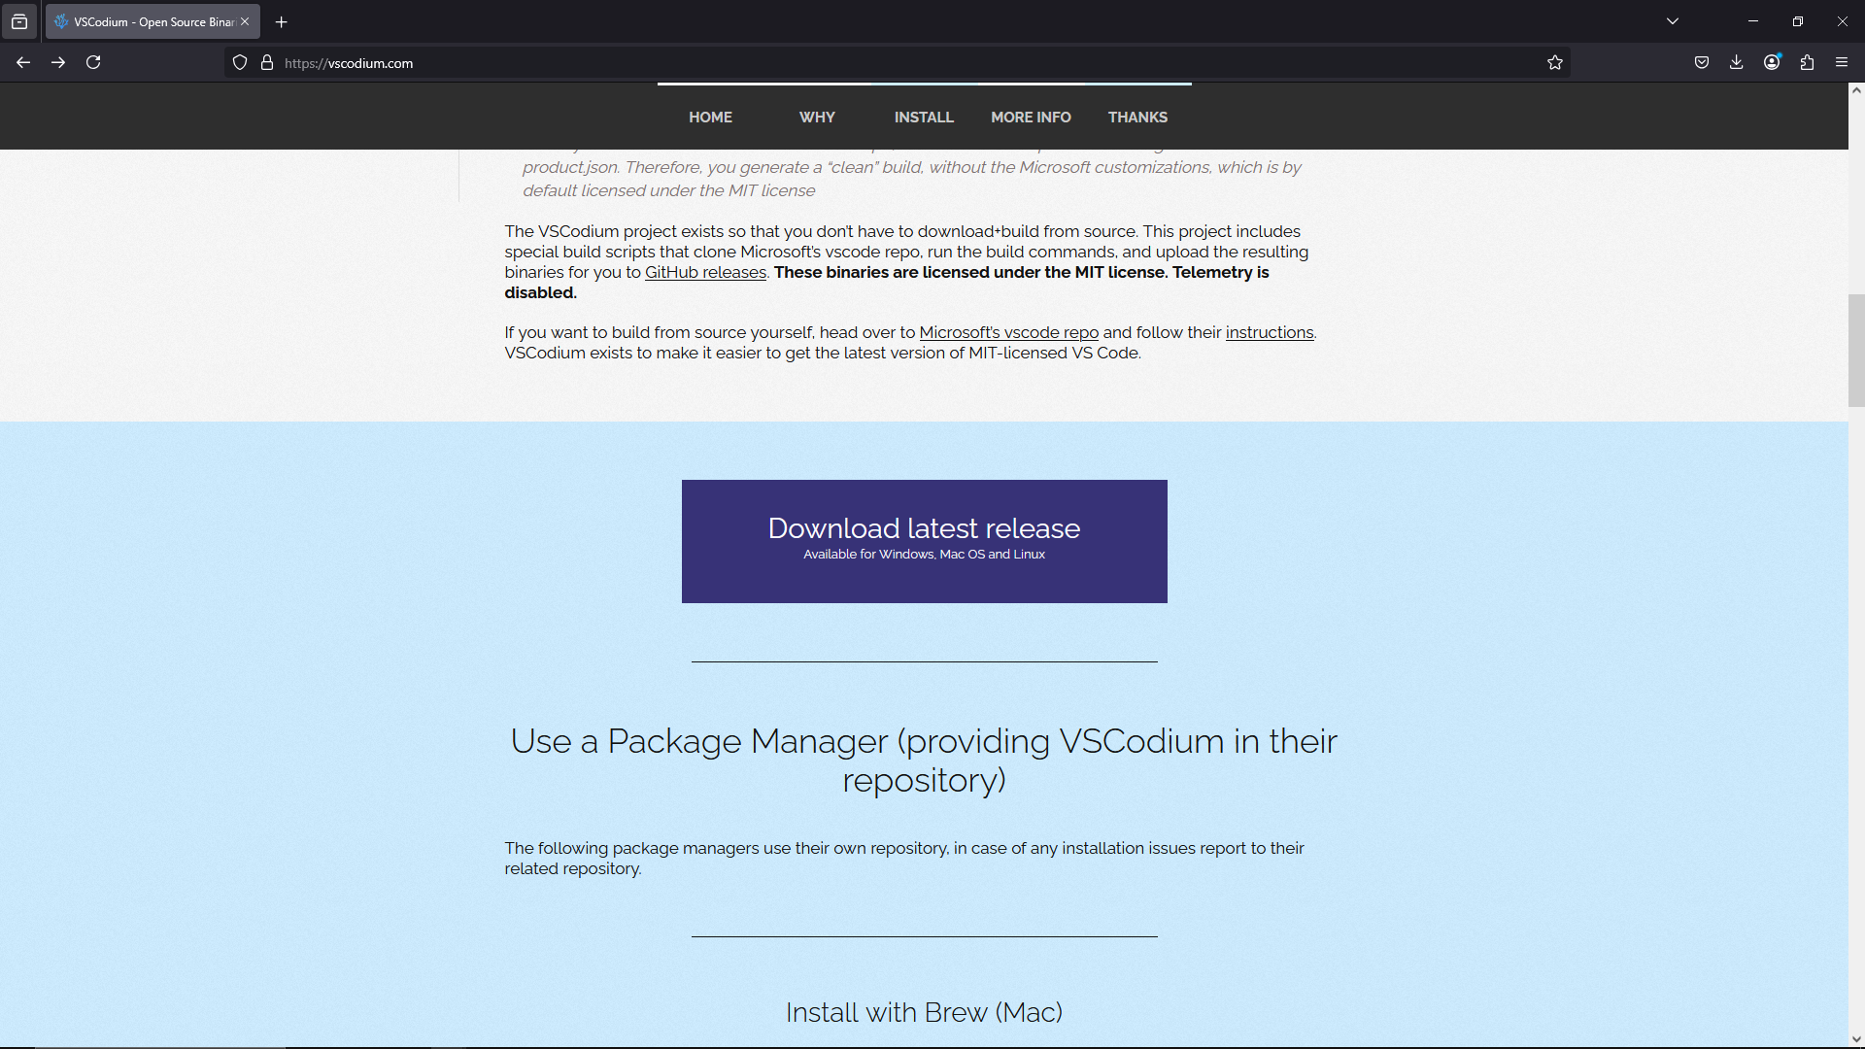кнопки download latest release и нажимаем на неё.

Нас перекидывает на github-страницу репозитория с релизами VSCodium. Нам нужен System installer (обведён красным).

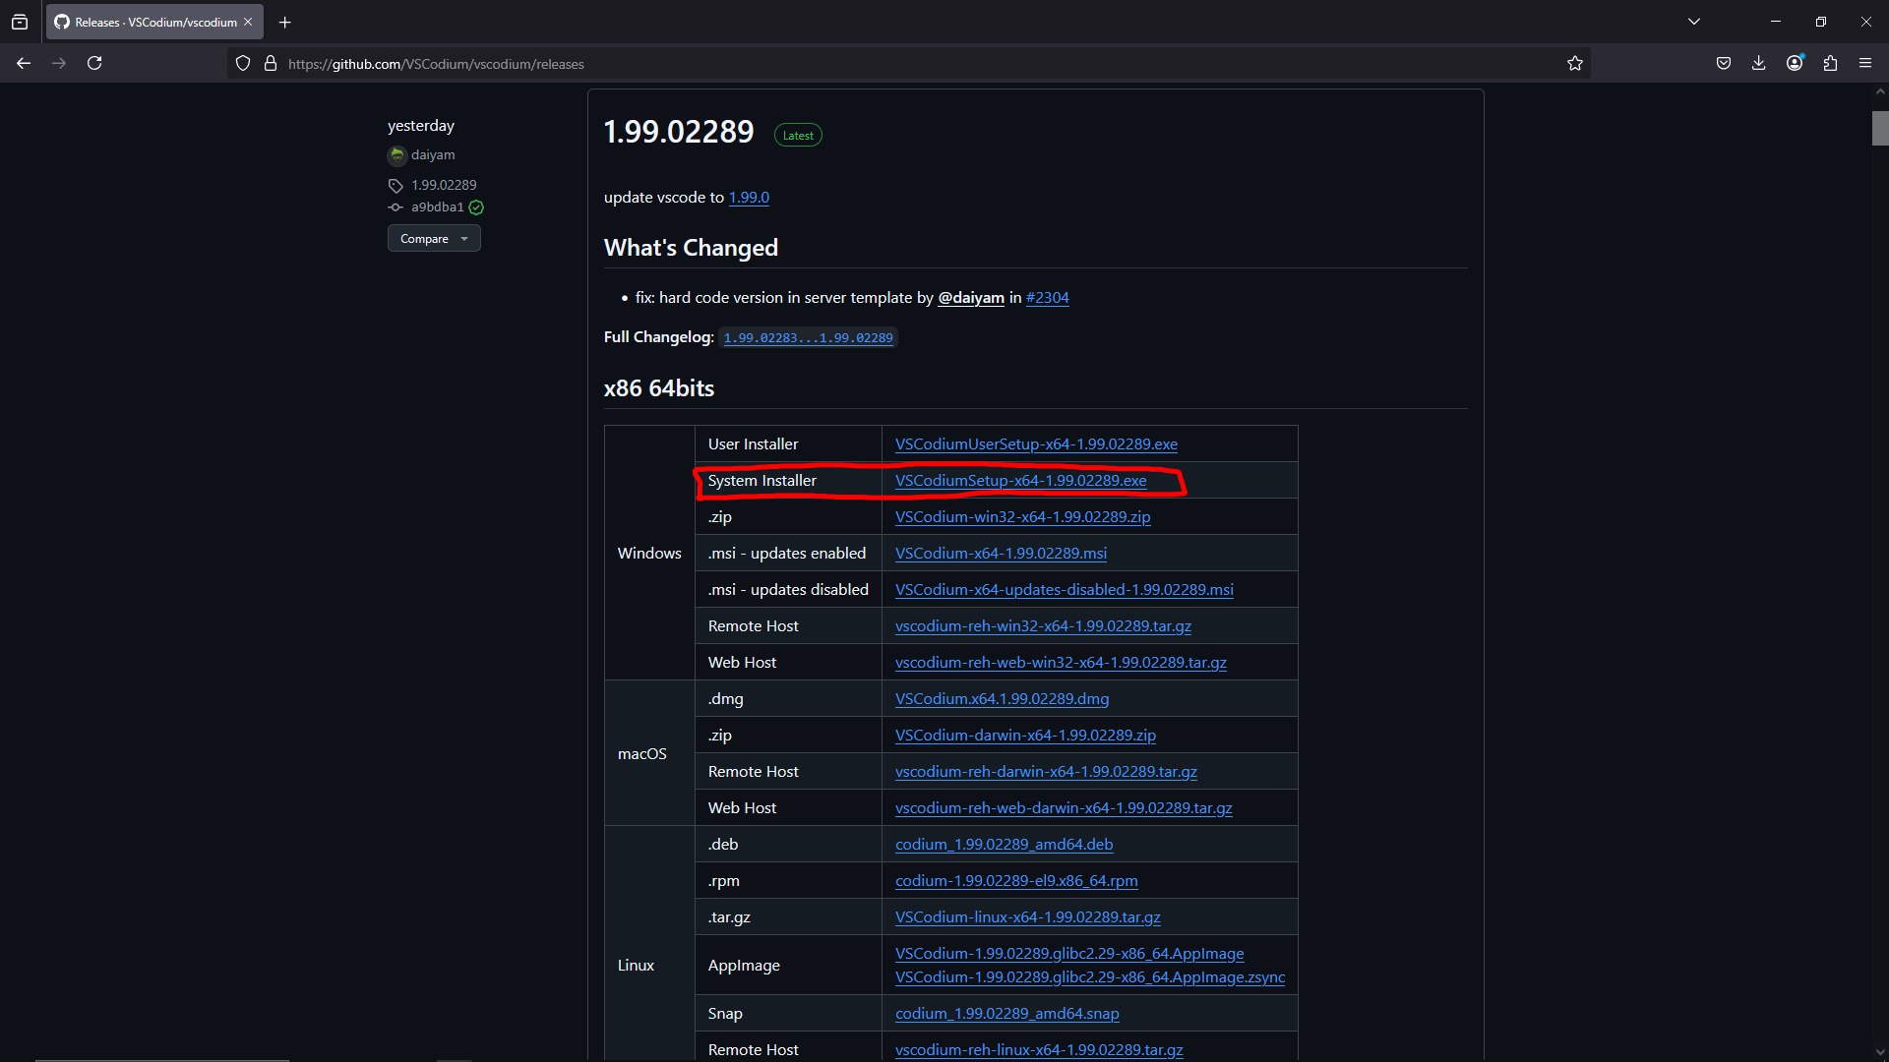Находим его у себя, нажимаем на ссылку справа. Начинает загружаться файл установщика. Когда он загрузится, открываем его.

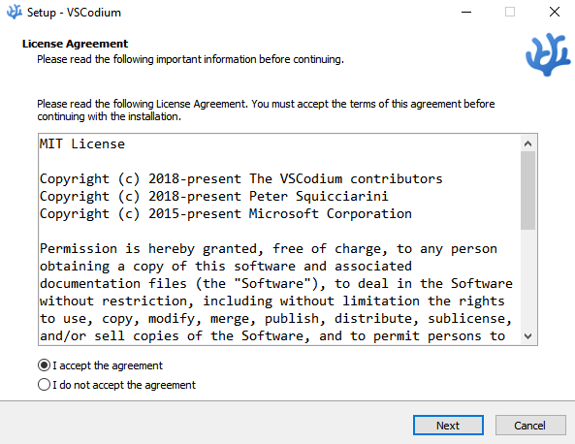Принимаем лицензионное соглашение, нажимаем Next до этого момента (программную директорию можем оставить по умолчанию, папку в меню пуск тоже оставляем)

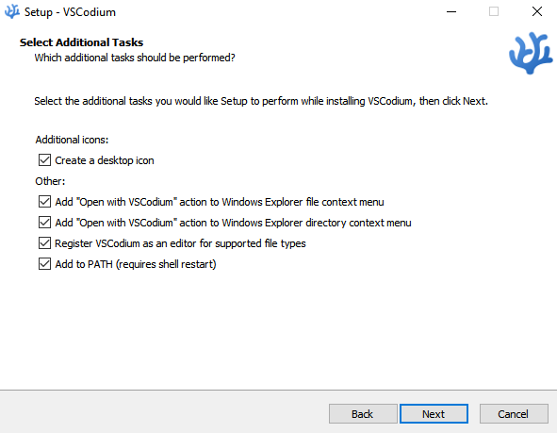Здесь нам надо проставить ВСЕ галочки в списке Other, чтобы “открыть в VSCodium” было в контекстном меню файлов и папок, что нам упростит жизнь. Если Вам нужен ярлык на рабочем столе, то ставим верхнюю галочку, если нет, то не ставим.

Нажимаем Next и Install.

Когда всё установится-просто нажимаем Finish. VSCodium после нажатия откроется и мы увидим следующее:

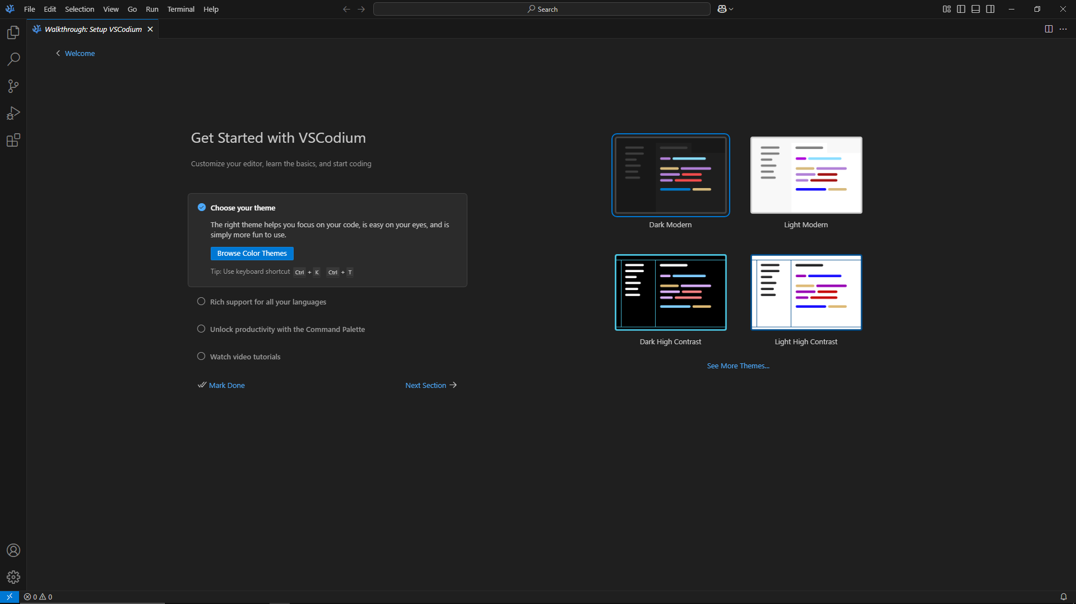Здесь программа нам предлагает пробежать быстренький чек-лист по начальной настройке. Его я описывать не буду в виду его интуитивности и перейду к тому, как в VSCodium открывать файлы Python.

Слева нажимаем на кнопочку с 4 квадратиками (на скриншоте выше она нижняя), открывается меню расширений (VSCodium по сути своей является конструктором и нам нужно выбрать те “детали”, модули и надстройки, которые нам нужны, без них он мало что может, а с ними он становится очень мощным инструментом). На данный момент нам не нужно много расширений, когда Вы поймёте как им пользоваться и для чего ещё Вы хотите его использовать, Вы сможете подгрузить любые нужные Вам расширения или темы, если Вам хочется другой дизайн. А пока мы находим в расширениях Python (либо поиском, либо он вылезет сам как одно из наиболее популярных расширений) и нажимаем Install. На этом пока из расширений можем остановиться.

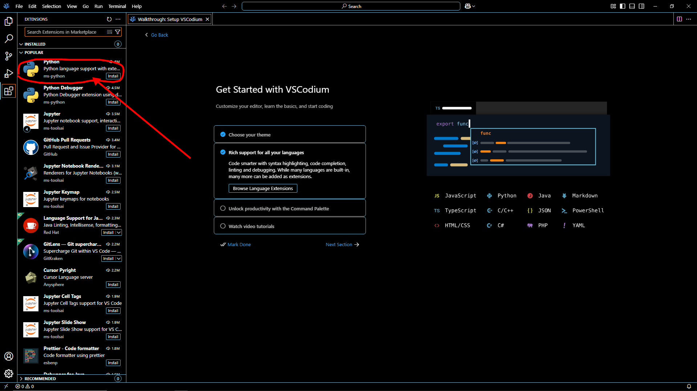Если всё получилось, то сворачиваем VSCodium и переходим к следующему шагу.

ШАГ 3. ЗАГРУЗКА БИБЛИОТЕК.

Python имеет такую же “конструкцию”, как и VSCodium, которую мы обсудили ранее. Он имеет некий набор базового функционала, но не весь функционал, который нас интересует, есть в базовом Python. Для этого нужно загрузить несколько библиотек, что мы с Вами сейчас и сделаем.

Находим либо в меню пуск, либо в поиске Windows Powershell, открываем её.

Открывается командная строка, через которую мы будем устанавливать нужные нам библиотеки.

Вводим в командную строку следующее:

py -m pip install pyeq3 numpy scipy matplotlib

Нажимаем Enter, начинают устанавливаться библиотеки, которые нам нужны. Когда они установятся, просто закрываем Powershell.

**НА ЭТОМ ПОДГОТОВКА К ОБРАБОТКЕ ЗАВЕРШЕНА**

АНАЛИЗ ДАННЫХ.

Открываем файл с кодом с помощью VSCodium.

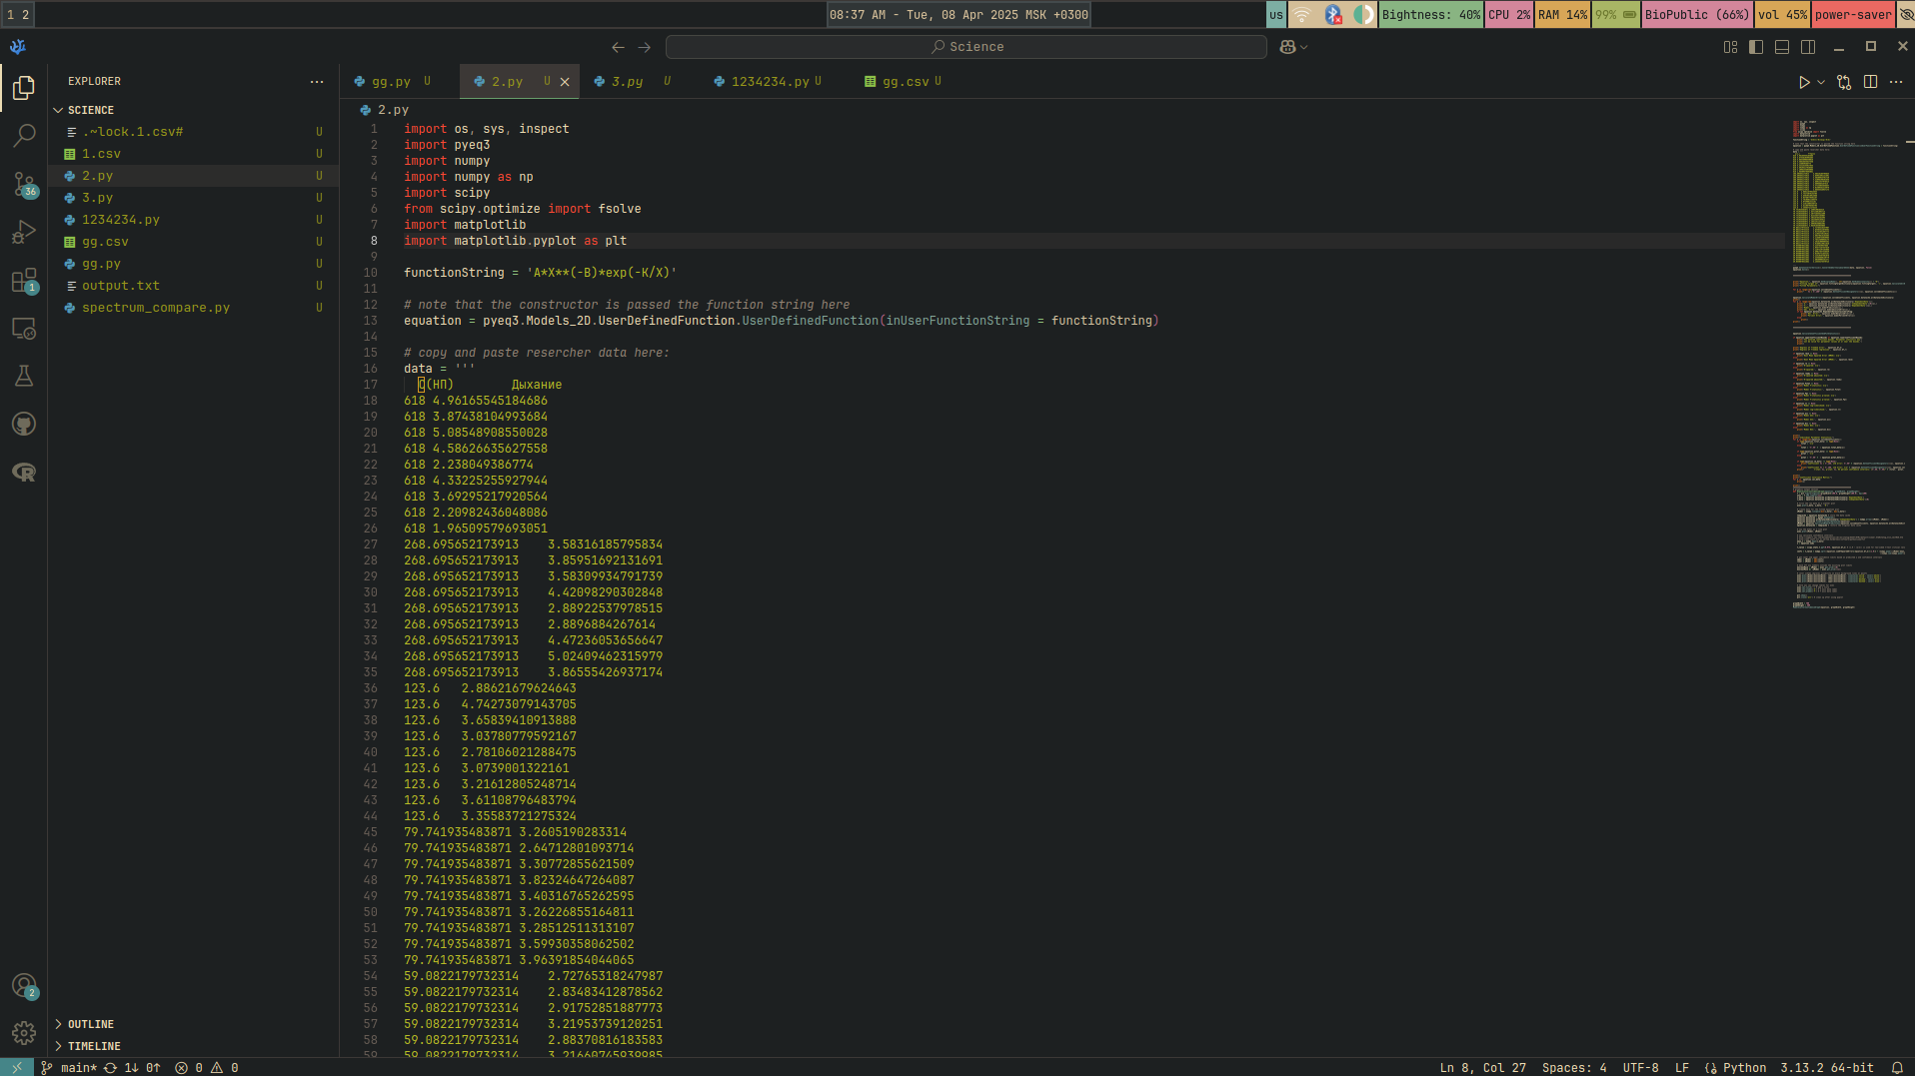В переменную data между кавычками вставляем данные в формате: X Y, между значениями должен стоять один tab, в моём случае данные вставились таким образом из excel напрямую, если у Вас получается не так, то можно либо вручную изменить это в блокноте либо создать файл CSV, разделителем в котором выступает tab.

Проверяем, что десятичный разделитель-точка (ЭТО ВАЖНО, С ЗАПЯТОЙ КОД ВЫКИНЕТ ОШИБКИ).

В правом верхнем углу нажимаем кнопку “Выполнить”.

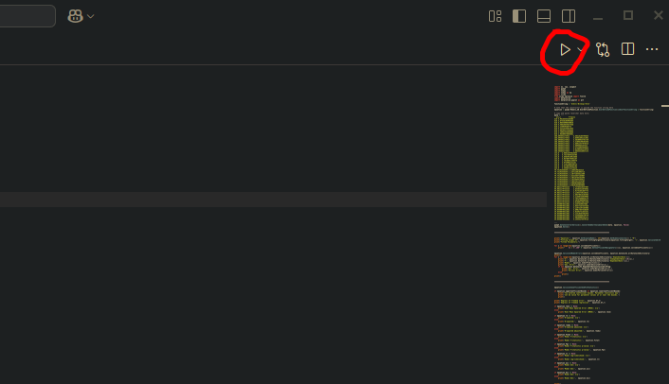Внизу откроется окно консоли питона и через некоторое время там появится вывод и в отдельном окне откроется график.

Н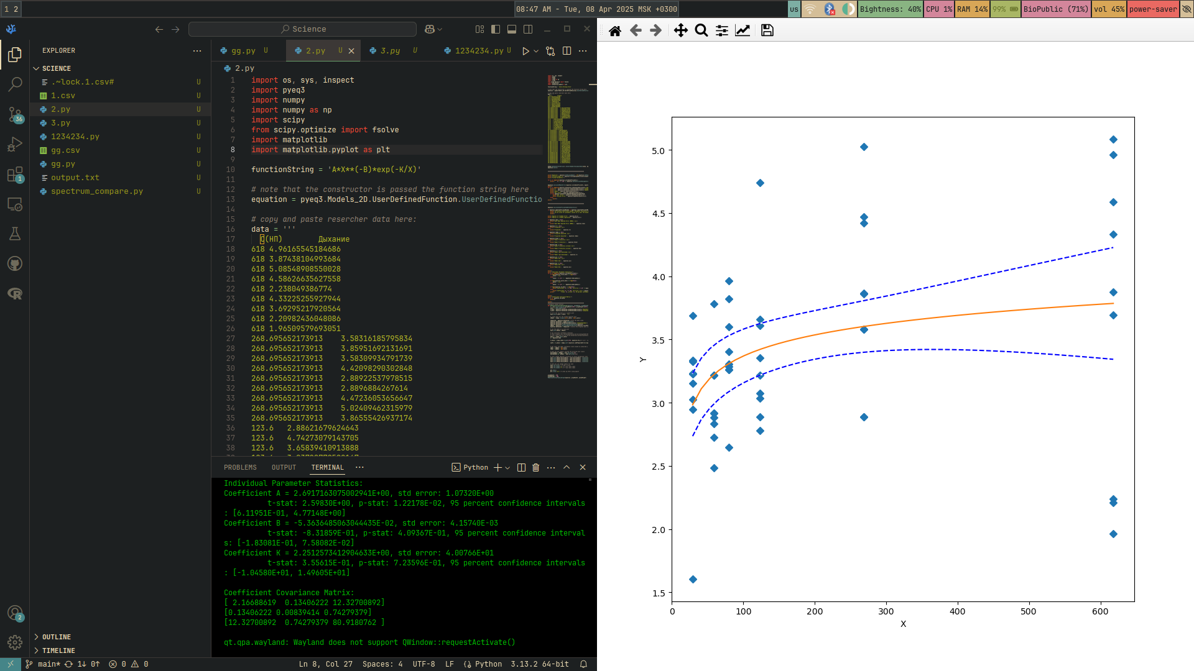ужно сделать скриншот графика, для этого его желательно развернуть на полный экран и заскринить в развёрнутом виде, после чего его можно сохранить например в вордовский файл или отдельную папку.

На этом моменте нужно посмотреть на график и понять, правомерен ли дальнейший анализ.

На следующих двух скринах я приведу “хороший” и “плохой” графики соответственно.

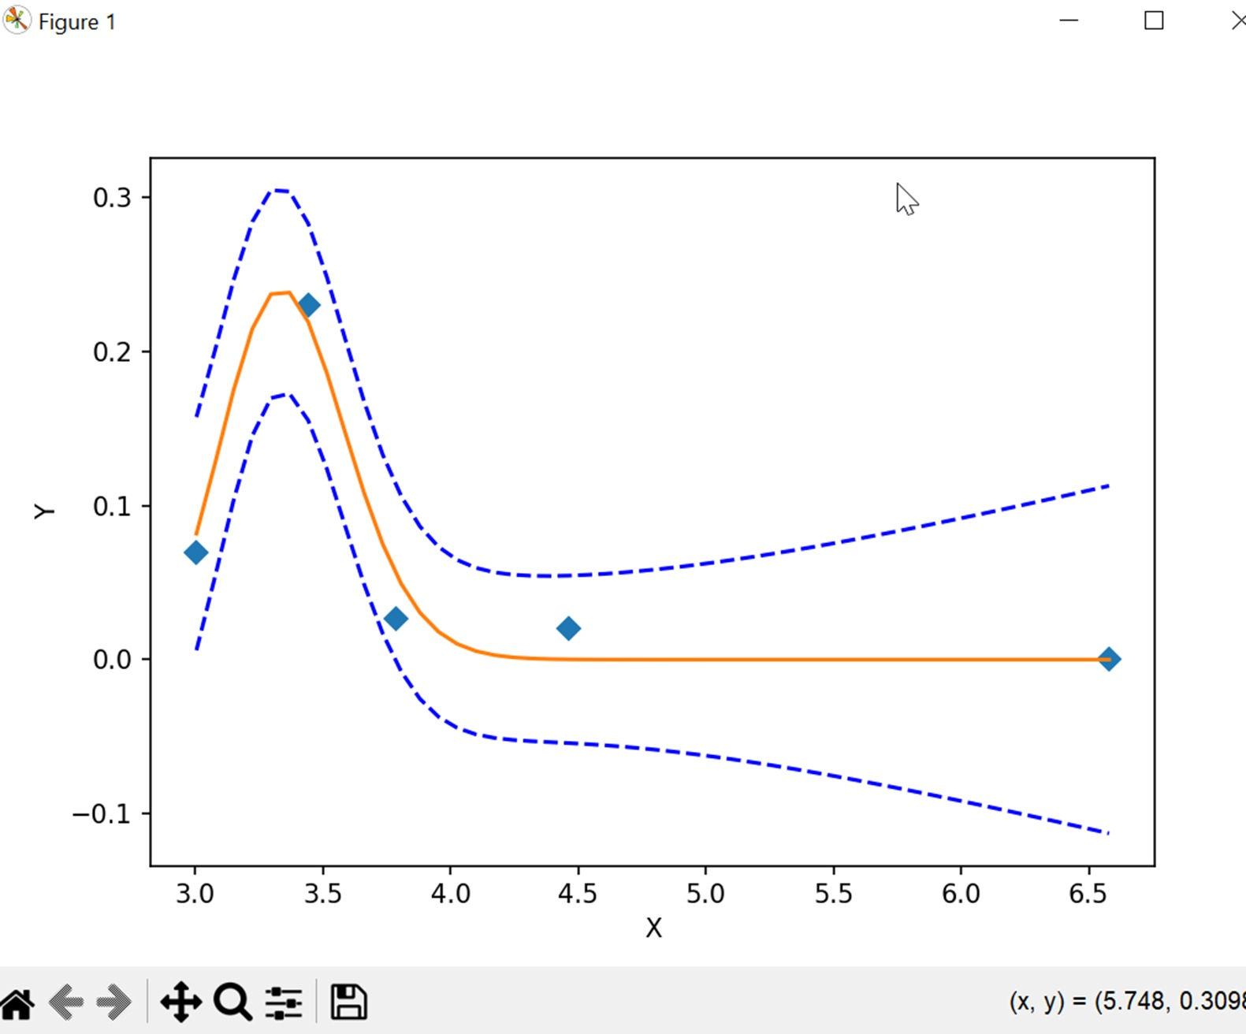Так выглядит “хороший” график, у него есть точка максимума в области , в которой мы его смотрим.

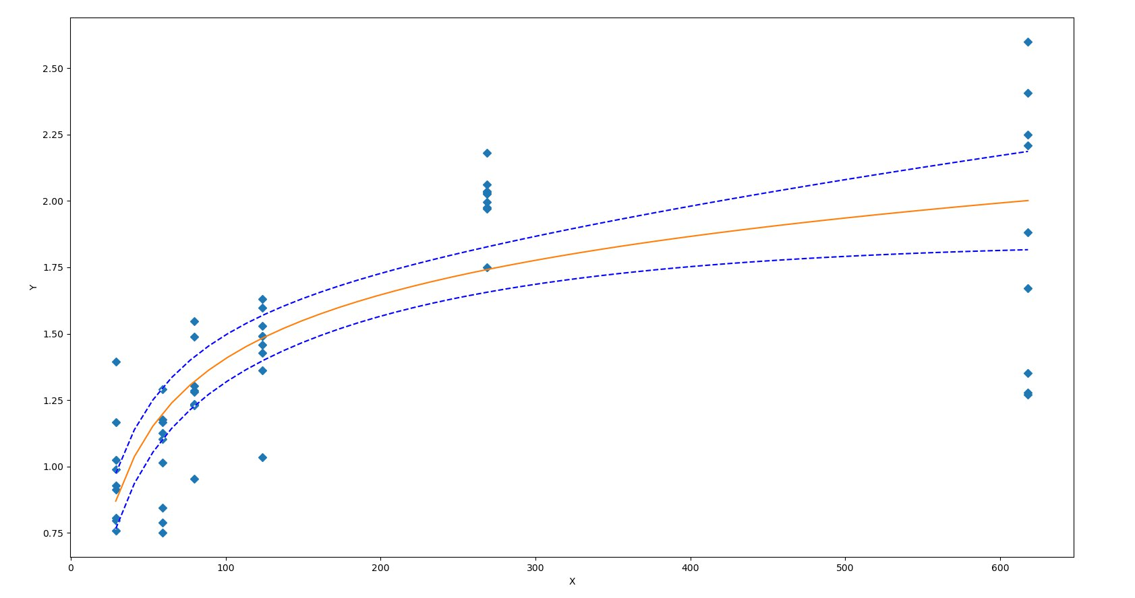А так выглядит “плохой” график, на котором этот анализ не имеет смысла, так как у него нет точек максимума и перегибов.

Если Вы получили что-то похожее на “хороший” график, то продолжаем анализ. Проматываем консоль в VSCodium к началу вывода и копируем значения A, B и К.

Эти значения у нас выводятся в стандартном виде (то есть например 1.23E+05), их нам нужно перевести в привычный нам вид. Они будут использованы в уравнении формата y=A/(x^(B)*e^(K/x))

Далее открываем калькулятор производных, ссылка на который приведена в начале инструкции, действуем по инструкции на скриншоте ниже.

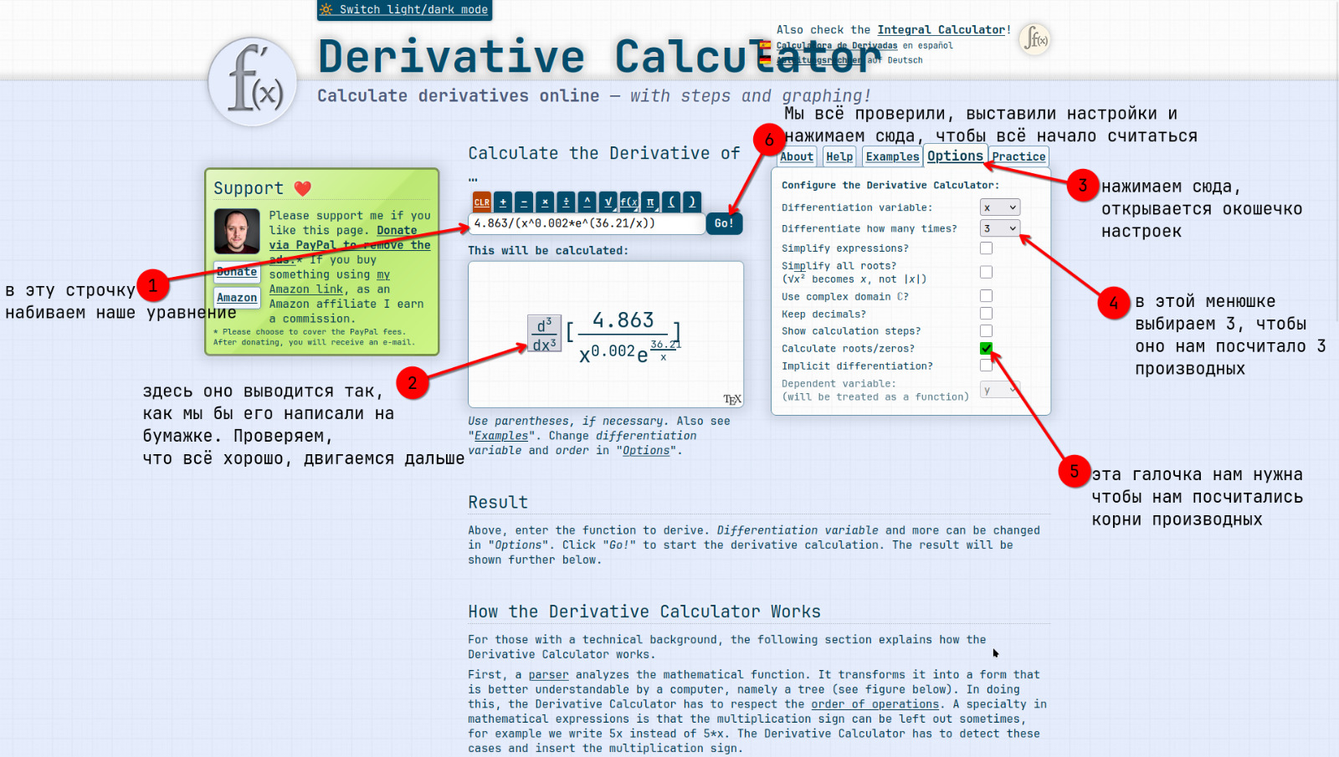После того, как калькулятор всё рассчитает, нам откроется окно следующего вида:

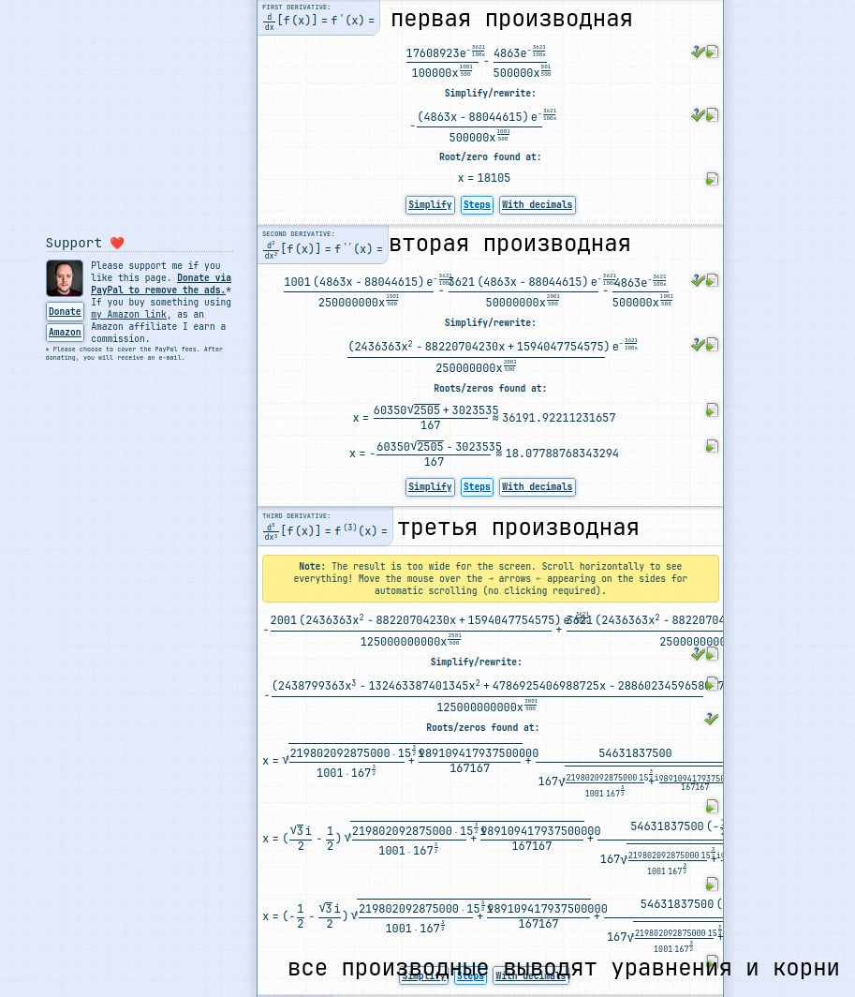Наша задача выписать все полученные корни в порядке возрастания. В этой модели эти точки означают следующее (z1-z6):

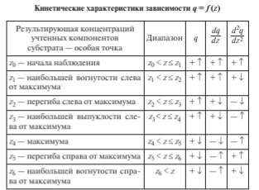Нас интересуют точки z1 и z2, они отвечают фоновым значениям.